**Na Dobříši uklizeno po Týdnu Země**

Dne 22. dubna se slaví po celém světě Den Země, jako oslava ochrany životního prostředí a podpora environmentálního hnutí.

V našem městě pořádáme tradičně „Týden Země“, který je zaměřen na úklid veřejných prostranství a okolí města. V letošním roce proběhl již desátý ročník. Letos se konal v termínu 16. (pondělí) – 22.(neděle) dubna. Ve stejném období byly organizovány i další akce zaměřené na ochranu životního prostředí.

Při úklidu opět přiložili ruku k dílu žáci a studenti dobříšských škol i další dobříšské organizace. Zapojili se i lidé nikde neorganizovaní, jen se snahou pomoci uklidit naše město. V rámci celé akce se z přírody odklidily skoro 2 tuny směsného odpadu.

K osvěžení při práci opět sloužila soutěž o největší kuriozitu při úklidu. Odborná porota ze zaslaných příspěvků 1. místem ocenila zcela jednoznačně fotku historické přilby, nalezenou dětmi z 2. ZŠ Dobříš. Řeklo by se, že pokud se příroda uklízí každý rok a často i několikrát do roka, budou nalezené věci novější a modernější. Kde se tedy vzala válečná přilba? Nebo v přírodě leží už dlouhá léta? Na druhém místě skončila část pračky Tatramatky. Nalezením a poskládáním částí přístroje by si mohl poutník po krajině i sám vyprat. Fotografii zaslali členové dobříšských skautských oddílů. 3. místo obsadila 1. ZŠ nálezem čelního autoskla. Odjelo auto z ulice V lipkách bez této součásti? Nebo ho sem jen někdo „uklidil“? Všichni vítězové obdrží poukaz na krásný dort od Cukrárny Stáňa a drobné dárky od města Dobříš.

Všem zapojeným organizacím, všem uklízejícím účastníkům akcí, dětem, studentům i dospělým občanům z Dobříše i z okolí děkujeme. S vaší pomocí jsou dobříšská veřejná prostranství i příroda Dobříše opět zelené, krásné a čisté.

*Ing. Alena Harmanová, vedoucí odboru výstavby a životního prostředí*

<http://www.pribram.cz/clanek/deti-z-2-zs-dobris-nasly-starou-valecnou-prilbu/10321/>

Realizováno v rámci:

[](http://www.google.com/url?sa=i&rct=j&q=&esrc=s&source=images&cd=&cad=rja&uact=8&ved=0ahUKEwicytDax6XRAhVIPxoKHRSHAm8QjRwIBw&url=http://www.tyflocentrum-hk.cz/dotace.php&psig=AFQjCNHUheV-dMnuoFdu2MSFKH9Px2j_6A&ust=1483518624655557)[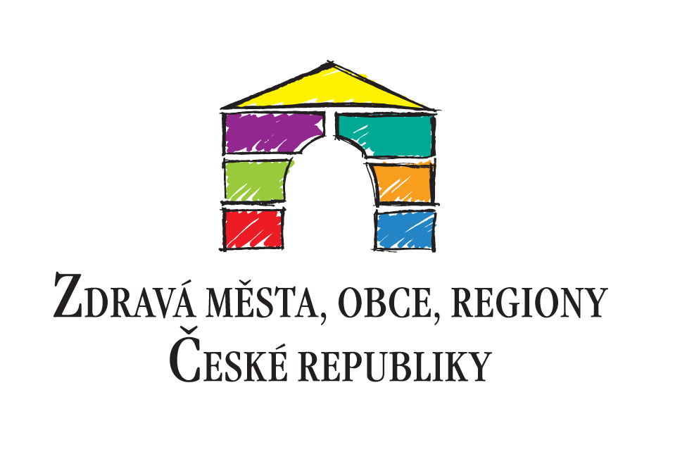](http://www.google.com/url?sa=i&rct=j&q=&esrc=s&source=images&cd=&cad=rja&uact=8&ved=0ahUKEwigg7uHxKXRAhXINhoKHTC0CZMQjRwIBw&url=http://www.regionalnitelevize.cz/cz/8-partneri-tv/11-medialni-partneri.html&psig=AFQjCNF2wdoaQQOy8MMS757ZhrKoSBwbBA&ust=1483517572967544)[](http://www.google.com/url?sa=i&rct=j&q=&esrc=s&source=images&cd=&cad=rja&uact=8&ved=0ahUKEwifwv_du93SAhVDXhoKHbWNBx0QjRwIBw&url=http://www.zmmb.cz/stranky/15-mistni-agenda-21&psig=AFQjCNFvxKme7MYIAL2Nlwm0IV1ABvFQmA&ust=1489837606256944)

Projekt Efektivní správa Zdravého města Dobříš, reg. č.: CZ.03.4.74/0.0/0.0/16_033/0002924

1. místo

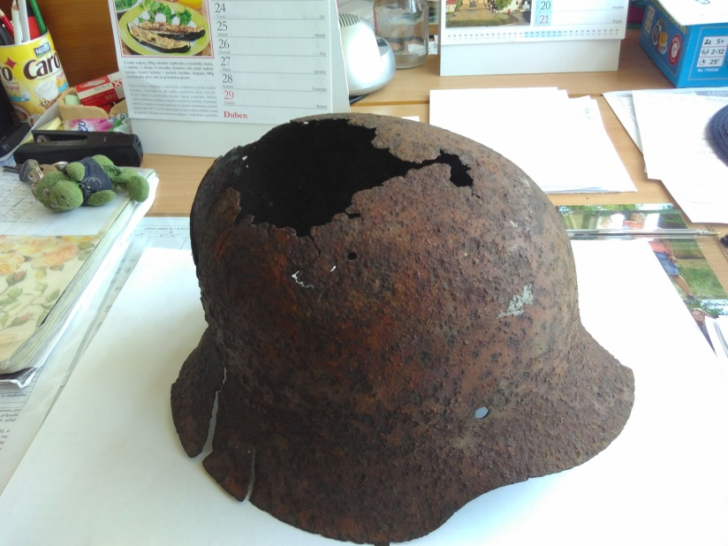

1. místo

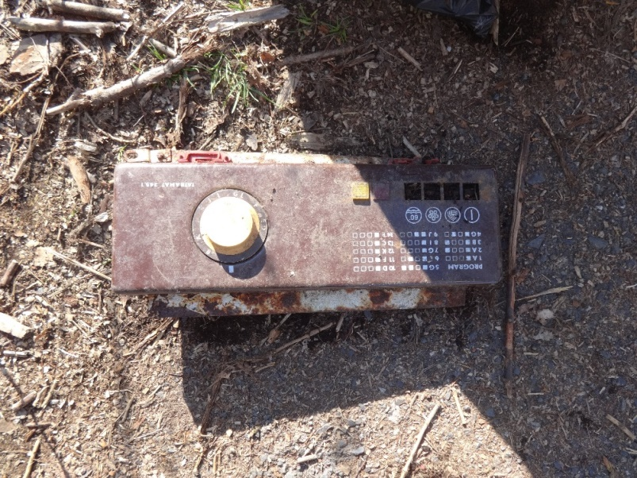

1. místo

